**Mid：** m_zh-cn_rescuenator_uqXKNO5fu_ios_ty

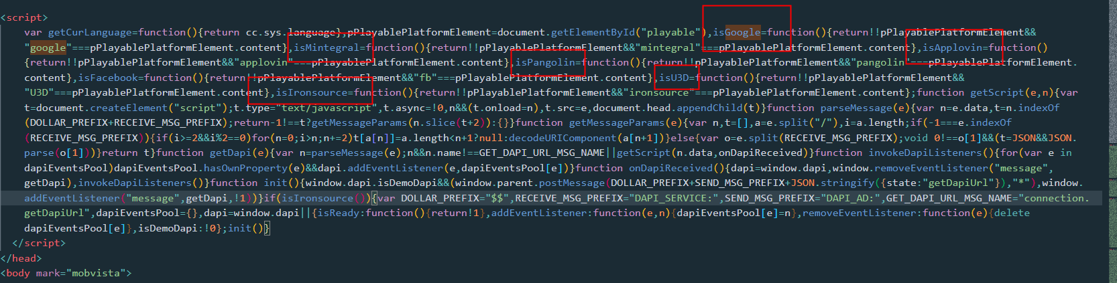**Mid：** m_en_v4_x6tLNO5q8_an_ty

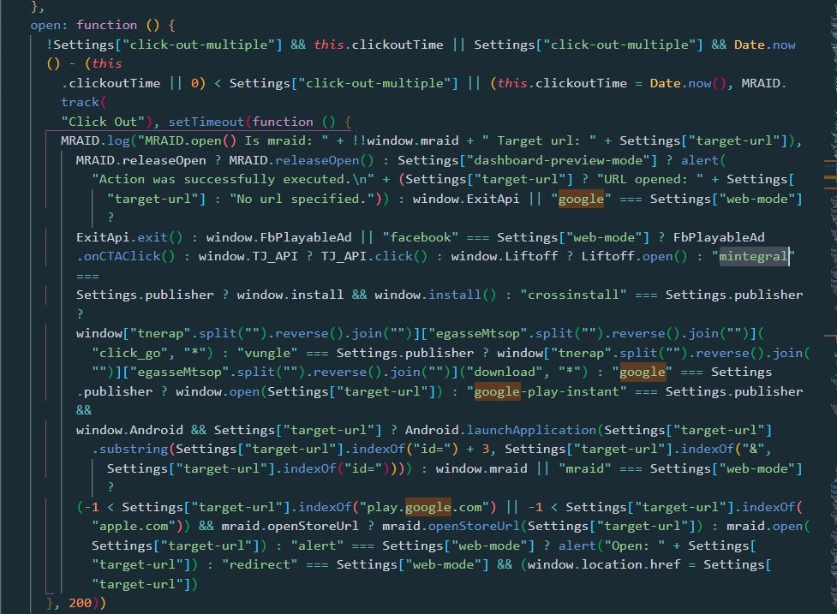

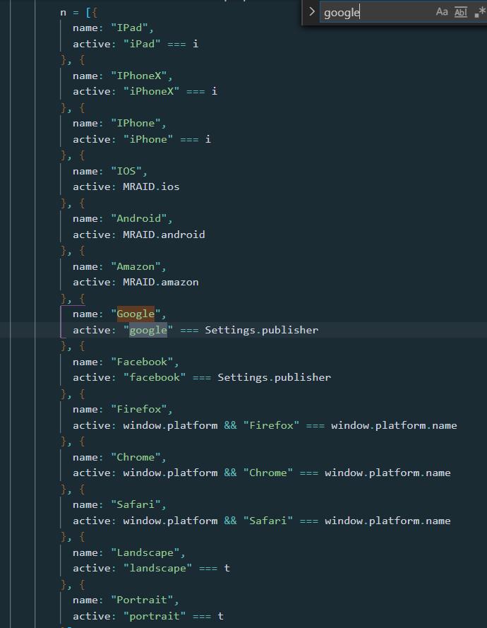**Mid：** m_en_farmerherobase1_cuZvNO5lw_ios_ty

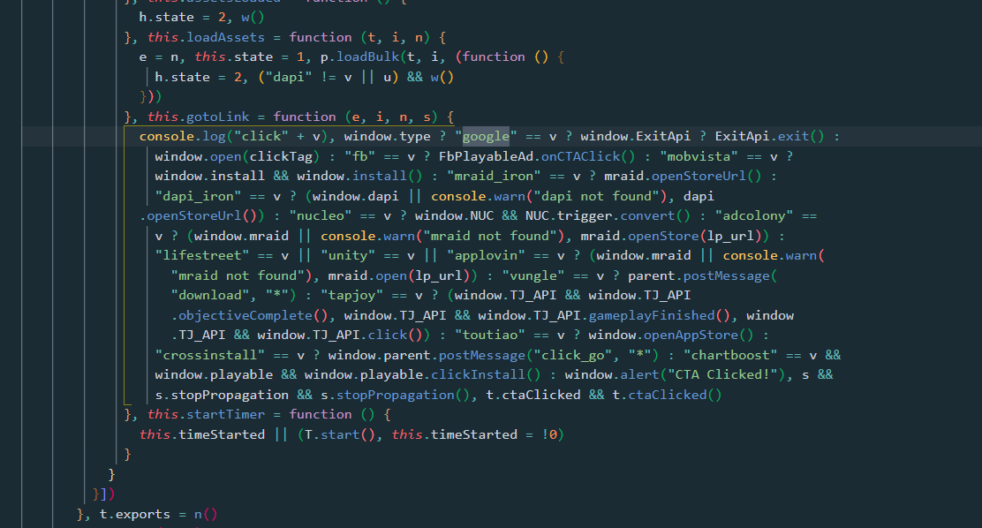

**Mid：** m_zh-cn_bulletmission_gGcJuO5ca_ios_ty

